

**Guía de usuario para la generación de reportes del sistema MRV de Guatemala**

PROYECTO:

Consolidación Estrategia Nacional REDD+ de Guatemala

Guatemala

GU-T1272

ATN/FP-16400-GU

Fase II de la Preparación de la Estrategia Nacional para la Reducción de Emisiones por Deforestación Evitada y Degradación de Bosques en Guatemala

Tabla de Contenido

Listas de Figuras

Figura 1. Subsistema “Datos de Actividad” del MRV 5

Figura 2. Mapa de la dinámica de cambio en la cobertura forestal periodo 2006 – 2016 de Guatemala 6

Figura 2. Herramienta para el reporte de los datos de actividad correspondientes al Mapa de la dinámica de cambio en la cobertura forestal periodo 2006 – 2016 de Guatemala 7

Figura 4. Ejemplo de reportes gráfico-numérico y geográfico utilizando la Herramienta del Mapa de la dinámica de cambio en la cobertura forestal periodo 2006 – 2016 de Guatemala 8

Figura 5. Mapa de puntos de muestro para generar los Datos de actividad del Nivel de Referencia Subnacional de Guatemala 9

Figura 2. Herramienta para el reporte de los datos de actividad correspondientes a la malla de puntos del Nivel de Referencia de emisiones Forestales de Guatemala 2006 - 2016 10

Figura 4. Ejemplo de reportes gráfico-numérico y geográfico utilizando la Herramienta del Mapa de la dinámica de cambio en la cobertura forestal periodo 2006 – 2016 de Guatemala 10

# Registro de Proyectos

El Marco Metodológico (MM) del Fondo Colaborativo para el Carbono de los Bosques (FCPF, por sus siglas en inglés) establece respecto de la Gestión de datos y registros de transacciones de Reducción de Emisiones (RE), en el contexto y fundamentación del Criterio 37[1], que:

Es necesario contar con un Sistema nacional o centralizado de Gestión de Datos sobre Proyectos y Programas de REDD+ para garantizar la transparencia y la adecuada documentación del Programa de RE.

Se debe establecer un registro de transacciones de RE para ofrecer garantías contra el doble cómputo y mostrar al público de manera transparente que no se reclamarán dos veces los beneficios ambientales en relación con las Reducciones o absorciones de emisiones de gases de efecto invernadero. El registro de transacciones debe garantizar que las RE sean emitidas, seriadas, transferidas, retiradas o canceladas adecuadamente, ofrecer nexos claros a otras clases de información contenidas en el Sistema de Gestión de Datos sobre Programas y Proyectos de RE, y verificar que las RE no sean emitidas, contabilizadas o reclamadas por más de una Entidad.

Seguidamente, el MM establece en el indicador 37.1 del criterio 37:

**Indicador 37.1**: En función de sus necesidades y circunstancias, el país anfitrión del Programa de RE ha optado entre mantener su propio Sistema nacional integral de Gestión de Datos sobre Programas y Proyectos de REDD+ o utilizar un sistema centralizado, administrado por un tercero en su nombre.

En este contexto Guatemala, en cumplimiento también de su legislación nacional, crea un Sistema de Registro de Proyectos, sin embargo, para el registro de transacción de RE decide usar el Sistema Centralizado de Transacciones del Banco Mundial, lo que deja manifestado en su Documento del programa de Reducción de Emisiones (PRE)[2]:

El hecho de que el Banco Mundial esté ultimando los detalles del Sistema Centralizado de Registro de Transacciones (SCRT) permite a Guatemala optar por utilizar el Registro de Transacciones del Banco Mundial en una primera fase y más tarde, y en caso de ser considerado necesario, adoptar un registro de transacciones nacional que se adecúe a las guías y operatividad del SCRT. Esta opción facilitaría el establecimiento del Registro y permitiría el ahorro de costes al país.

El Sistema de Registros de Proyectos fue diseñado en el marco del Proyecto de Consolidación de la Estrategia Nacional REDD+ de Guatemala, cuya implementación estuvo a cargo del consorcio integrado por Sud Austral Consulting S.p.A. CALMECAC, Forest Finest y GOPA. El proyecto contó con la supervisión técnica del Grupo BID – Guatemala y el financiamiento del Fondo Cooperativo para el Carbono de los Bosques (FCPF) del Banco Mundial.

**Para conocer mayor detalle sobre la metodología, enfoques y procesos para la generación de los Datos de Actividad de Guatemala, visite el subsistema denominado “Datos de Actividad” que forma parte del Sistema de Monitoreo, Reporte y Verificación (MRV) de Guatemala el cual se encuentra alojado en el Sistema Nacional de Información sobre Cambio Climático (SNICC).** [**https://www.figma.com/proto/oz4yoMNB5QbOZuaQ5T6wav/SNICC?node-id=312%3A0&viewport=-478%2C-24443%2C1.9979685544967651&scaling=scale-down-width**](https://www.figma.com/proto/oz4yoMNB5QbOZuaQ5T6wav/SNICC?node-id=312%3A0&viewport=-478%2C-24443%2C1.9979685544967651&scaling=scale-down-width)

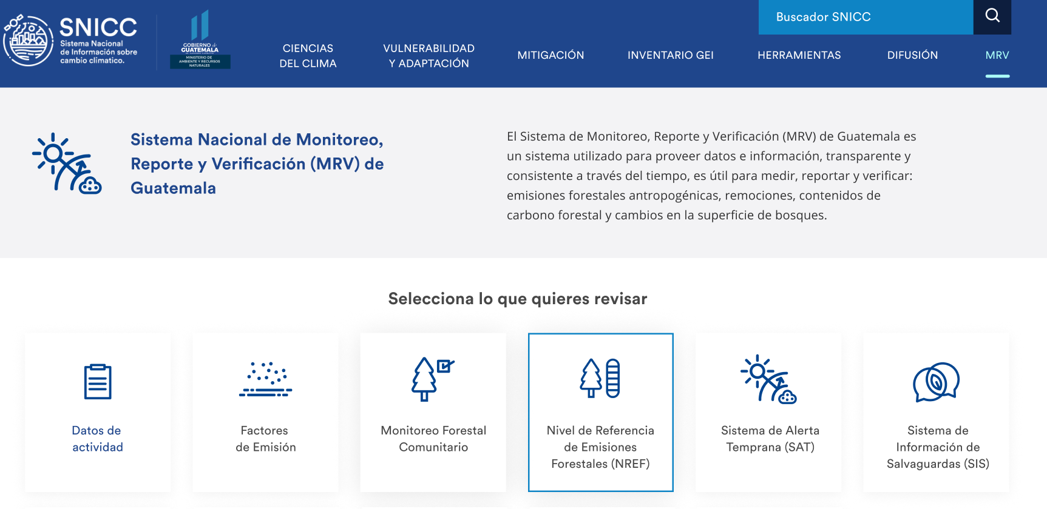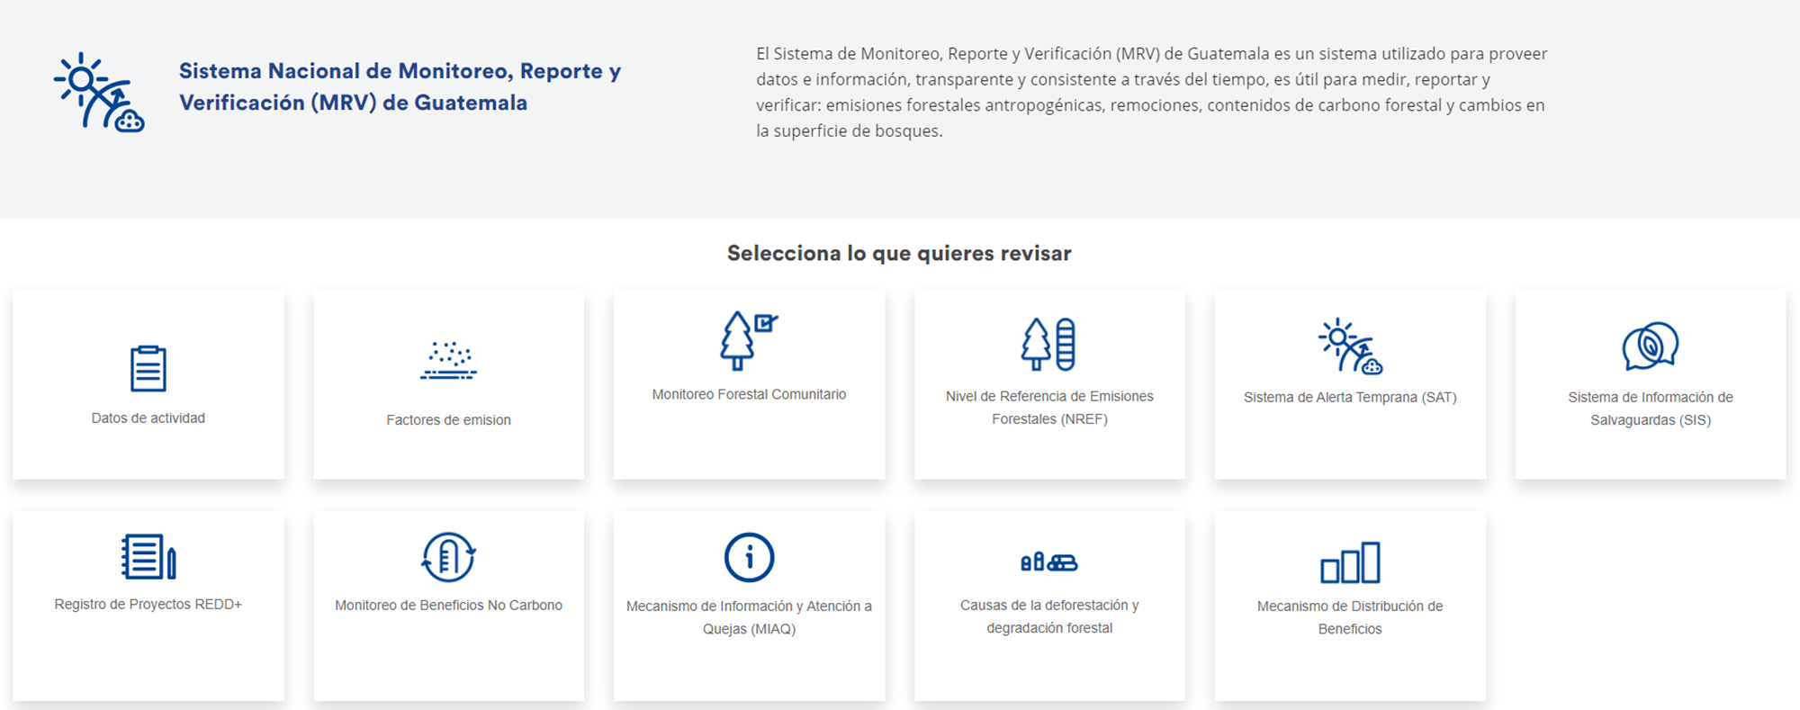

Figura 1. sistema “Registro de Proyectos” del MRV

# Reporte del Sistema de Registro de Proyectos

El requisito de la existencia de un registro para los proyectos o actividades que potencialmente generen certificados de remociones o reducción de emisiones de gases de efecto invernadero, que pretendan tener acceso a los mercados voluntarios y regulados de carbono, es exigido por el Art. 22 de la Ley Marco de Cambio Climático[3]. Literalmente este artículo establece *las actividades y proyectos que generen certificados de remociones o reducción de emisiones de gases de efecto invernadero, podrán tener acceso a los mercados voluntarios y regulados de carbono; así como a otros mecanismos bilaterales y multilaterales de compensación y pago por servicios ambientales.*

*Los derechos, tenencia y negociación de unidades de reducción de emisiones de carbono u otros gases de efecto invernadero, así como los certificados pertenecerán a los dueños titulares de tos proyectos generadores a que se hace referencia en el párrafo anterior, los cuales para el efecto* ***deberán inscribirse en el Registro que cree el Ministerio de Ambiente y Recursos Naturales****.*

El sistema es una plataforma interactiva que permitirá transparentar la información de los proyectos o actividades y de las reducciones de emisiones que cada uno logre hacer efectivas. La plataforma se encuentra anidada en el Sistema de Información Nacional de Cambio Climático (SNICC) y será de carácter público.

A continuación, se entrega una serie de figuras de los diferentes “dashboard” que alberga el Sistema de Registro de Proyectos de Remoción o Reducción de Emisiones de Gases de Efecto Invernadero (Figura 2 a la Figura 7), el que también puede ser observado en el siguiente link: <https://app.powerbi.com/view?r=eyJrIjoiMmE4NjBlMDYtMmY5OS00YmMzLTljYmUtNzY4YzBjNTZlMDNlIiwidCI6IjhmYmFhNWJmLTJlY2MtNGRjOC1iNTZiLThmOTJlMzA3ZjA3NiIsImMiOjR9>

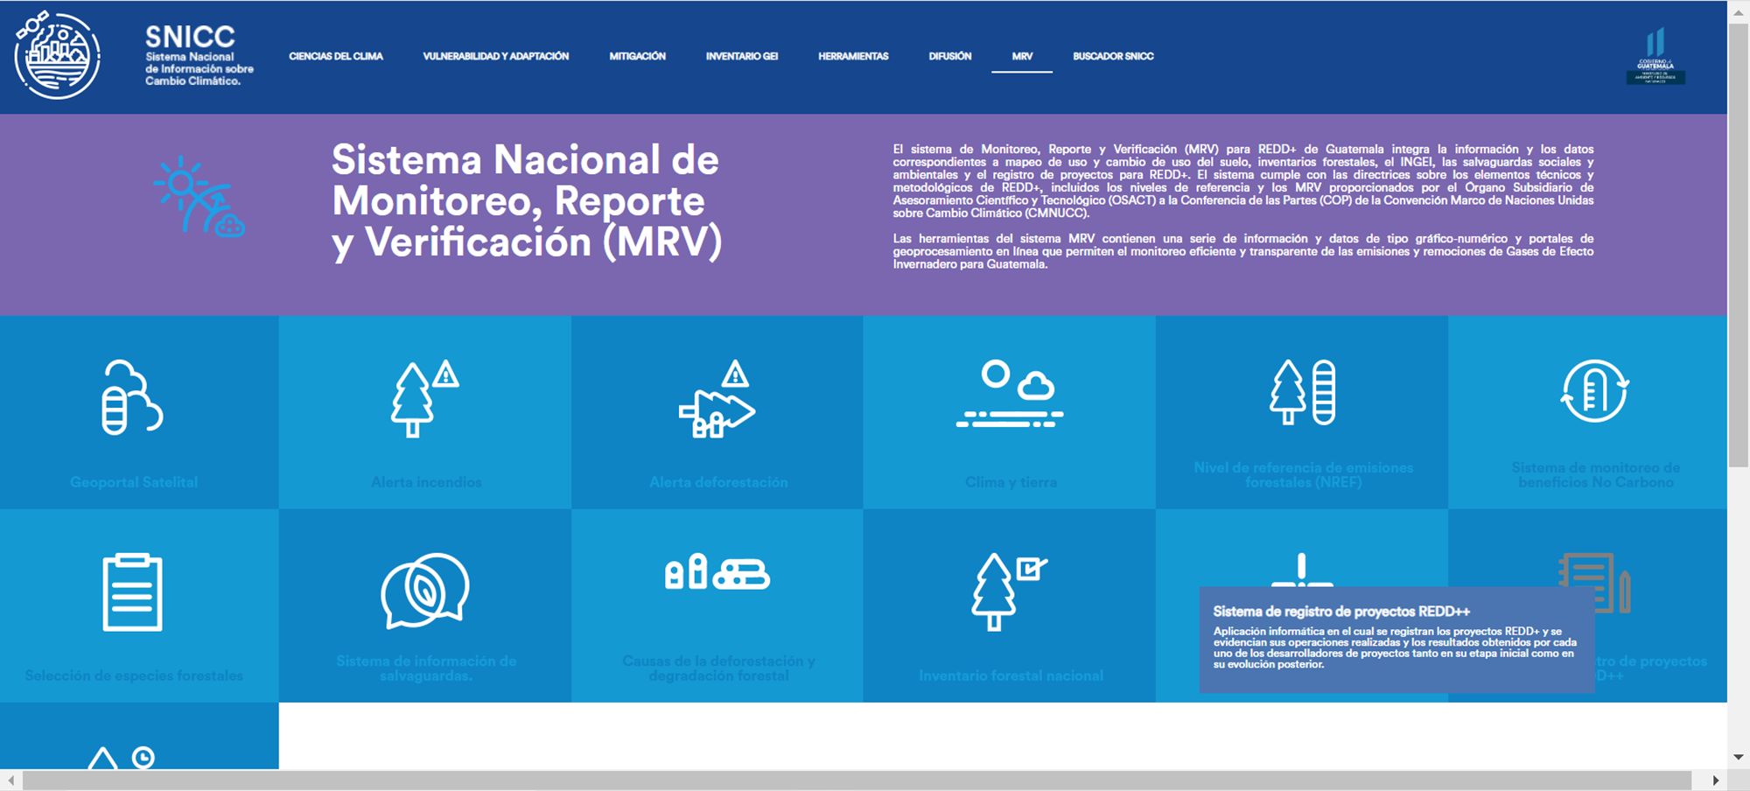

Figura 2.Página de ingreso al Sistema de Registro de Proyecto a través del SNICC

# Mapa de la dinámica de cambio en la cobertura forestal (2006 – 2016)

El Mapa de la dinámica de cambios en la cobertura forestal 2006-2016 para Guatemala fue un proceso realizado en el marco del Proyecto de Consolidación de la Estrategia Nacional REDD+ de Guatemala cuya implementación estuvo a cargo del consorcio integrado por Sud Austral Consulting S.p.A. CALMECAC, Forest Finest y GOPA. El proyecto contó con la supervisión técnica del Grupo BID – Guatemala y el financiamiento del Fondo Cooperativo para el Carbono de los Bosques (FCPF) del Banco Mundial.

Entre los resultados principales obtenidos para el periodo 2006 – 2016 (10 años) corresponden a: Para el año 2016 la cobertura de bosque corresponde a 3,960,841 ha equivalente a un 36.3% del país. Adicionalmente, se estimó una pérdida bruta de bosque de 441,417 ha (44,417 ha/año) y una ganancia bruta de 144,657 ha (14,657 ha/año). El cambio neto en la cobertura forestal del país es negativo, en ese sentido, se registró una pérdida neta de bosque (deforestación) de -296,760 ha equivalentes a -29,676 ha/año. La tasa anual de deforestación entre el periodo 2006 – 2016 de Guatemala resultó de 0.70%.

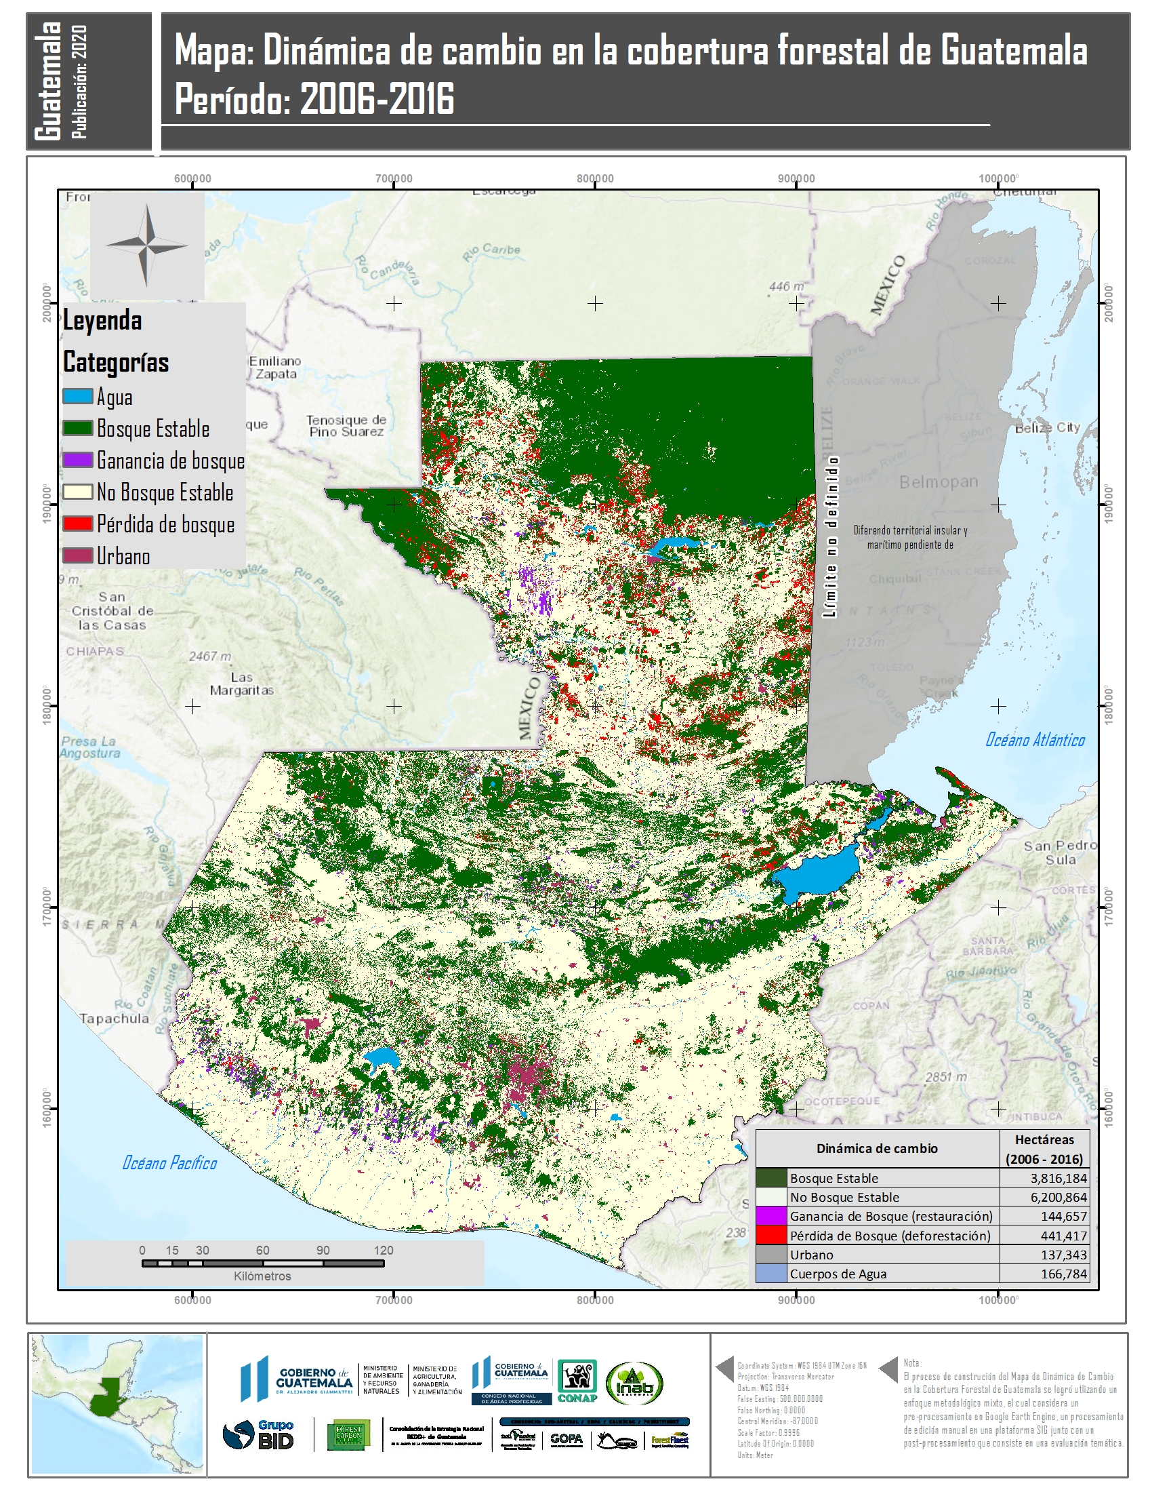

Figura 2. Mapa de la dinámica de cambio en la cobertura forestal periodo 2006 – 2016 de Guatemala

Para el reporte de los datos de actividad correspondientes al mapa de dinámica de cambio en la cobertura forestal de Guatemala en el periodo 2006 – 2016 se generó una herramienta en la cual se sistematizan los datos y permite al usuario generar una serie de reportes en formato gráfico y numérico mediante un tablero que contiene un conjunto de instrumentos en una interfaz gráfica de usuario que proporciona vistas sobre los indicadores clave sobre la dinámica forestal asociada al mapa antes mencionado. La herramienta está disponible en el **subsistema denominado “Datos de Actividad” del MRV, un acceso directo se encuentra disponible aquí:** [**https://app.powerbi.com/view?r=eyJrIjoiZDRhYWM5ZWMtNTVmYi00N2I3LWFjMDEtMTk3ZmNhMDc3Nzk1IiwidCI6IjhmYmFhNWJmLTJlY2MtNGRjOC1iNTZiLThmOTJlMzA3ZjA3NiIsImMiOjR9**](https://app.powerbi.com/view?r=eyJrIjoiZDRhYWM5ZWMtNTVmYi00N2I3LWFjMDEtMTk3ZmNhMDc3Nzk1IiwidCI6IjhmYmFhNWJmLTJlY2MtNGRjOC1iNTZiLThmOTJlMzA3ZjA3NiIsImMiOjR9)

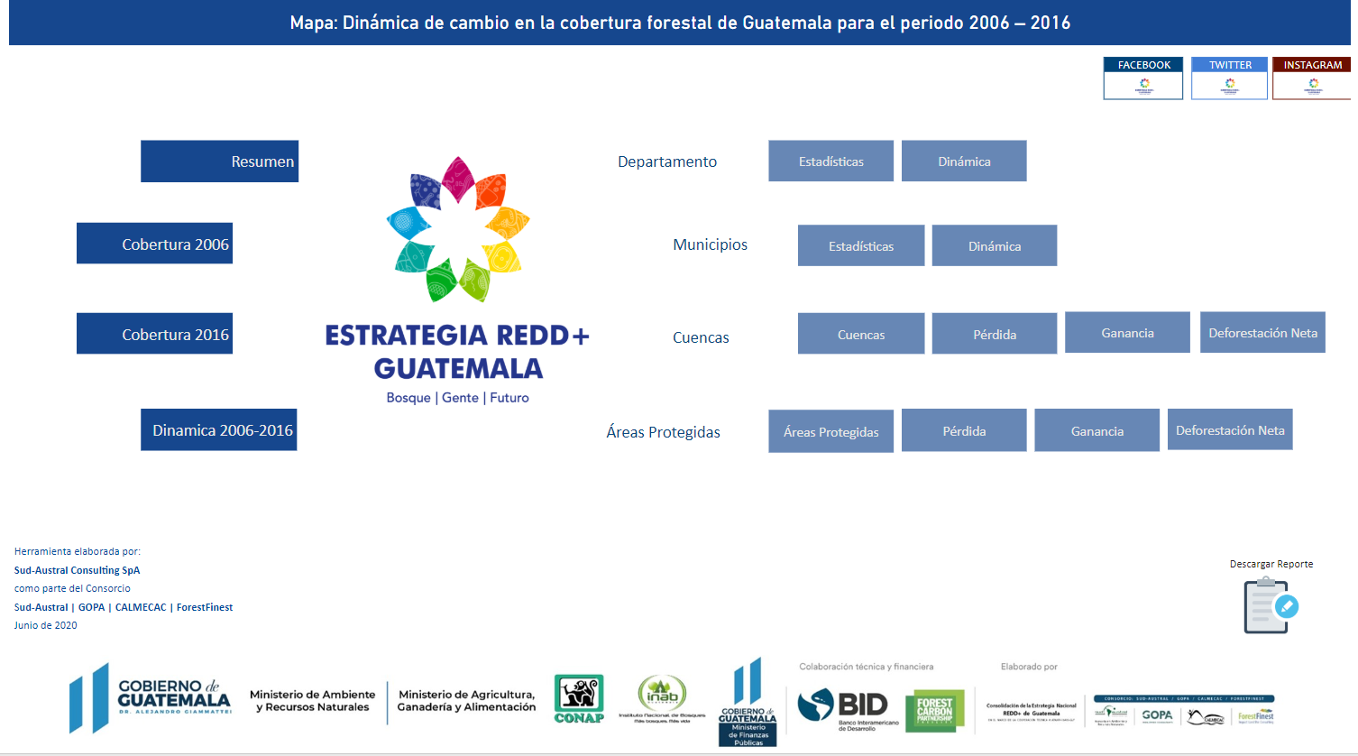

Figura 2. Herramienta para el reporte de los datos de actividad correspondientes al Mapa de la dinámica de cambio en la cobertura forestal periodo 2006 – 2016 de Guatemala

A través de esta herramienta el usuario podrá generar informes o reportes para diferentes temas y escalas de análisis, por ejemplo:

* Cobertura de bosque 2006
* Cobertura de bosque 2016
* Pérdidas y ganancias de bosque entre el periodo 2006 -2016

Todos los análisis es posible realizarlos para diferentes escalas como ser: Departamentos, municipios, cuencas hidrográficas, áreas protegidas del país.

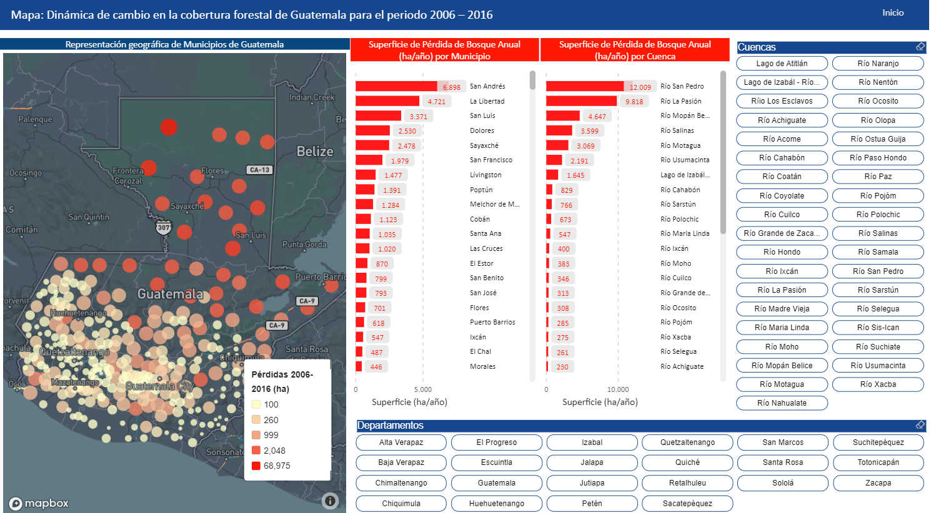

Figura 4. Ejemplo de reportes gráfico-numérico y geográfico utilizando la Herramienta del Mapa de la dinámica de cambio en la cobertura forestal periodo 2006 – 2016 de Guatemala

Adicionalmente, se encuentra disponible una nota técnica en la cual se reportan detalles metodológicos, antecedentes y resultados correspondientes al mapa de la dinámica de cambio en la cobertura forestal periodo 2006 – 2016 de Guatemala, el reporte está disponible en el siguiente enlace: <https://www.dropbox.com/s/y9z6rdhffin5zkx/Reporte_Datos_de_Actividad_web.docx?dl=0>

# Malla de puntos de muestreo para el monitoreo forestal (2006 – 2016)

En marzo del 2018, Guatemala presentó ante Fondo Cooperativo para el Carbono de los Bosques (FCPF) por sus siglas en inglés el documento denominado Paquete de Preparación de REDD+ (R-Package) el cual incluyó los Niveles de Referencia de Emisiones Forestales/Nivel de Referencia Forestal (NREF/NRF).

Los datos de actividad del NREF/NRF Subnacional fueron construidos con base a metodologías de muestreo sistemático y análisis visual multi-temporal con sensores de alta y media resolución espacial, mediante una malla de muestreo sistemático aplicando herramientas de código abierto (Open Source) como ser Collect y Collect Earth.

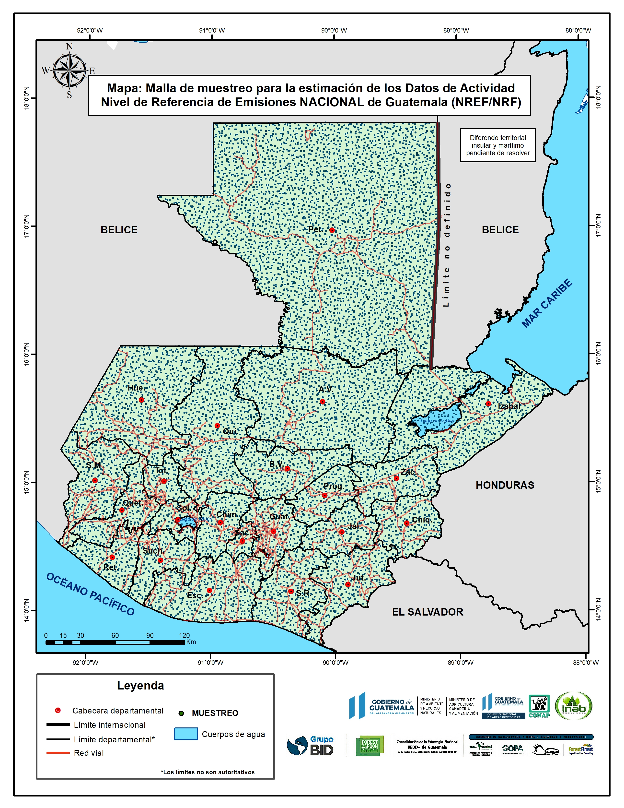

Figura 5. Mapa de puntos de muestro para generar los Datos de actividad del Nivel de Referencia Subnacional de Guatemala

Para el reporte de los datos de actividad correspondientes a la malla de puntos de muestreo Malla de puntos de muestreo generada mediante interpretación de imágenes de alta resolución 2006 – 2016 se generó una herramienta en la cual se sistematizan los datos y permite al usuario generar una serie de reportes en formato gráfico y numérico mediante un tablero que contiene un conjunto de instrumentos en una interfaz gráfica de usuario que proporciona vistas sobre los indicadores clave sobre la dinámica forestal asociada al mapa antes mencionado. La herramienta está disponible en el **subsistema denominado “Datos de Actividad” del MRV, un acceso directo se encuentra disponible aquí:** <http://snicc.marn.gob.gt/Busqueda/Resultado?powerbi=https://app.powerbi.com/view?r=eyJrIjoiNmE2MTE0ZTQtNDliMC00YzNkLWI3MjEtMWFiYWJmN2Y3OWNlIiwidCI6IjhmYmFhNWJmLTJlY2MtNGRjOC1iNTZiLThmOTJlMzA3ZjA3NiIsImMiOjR9>

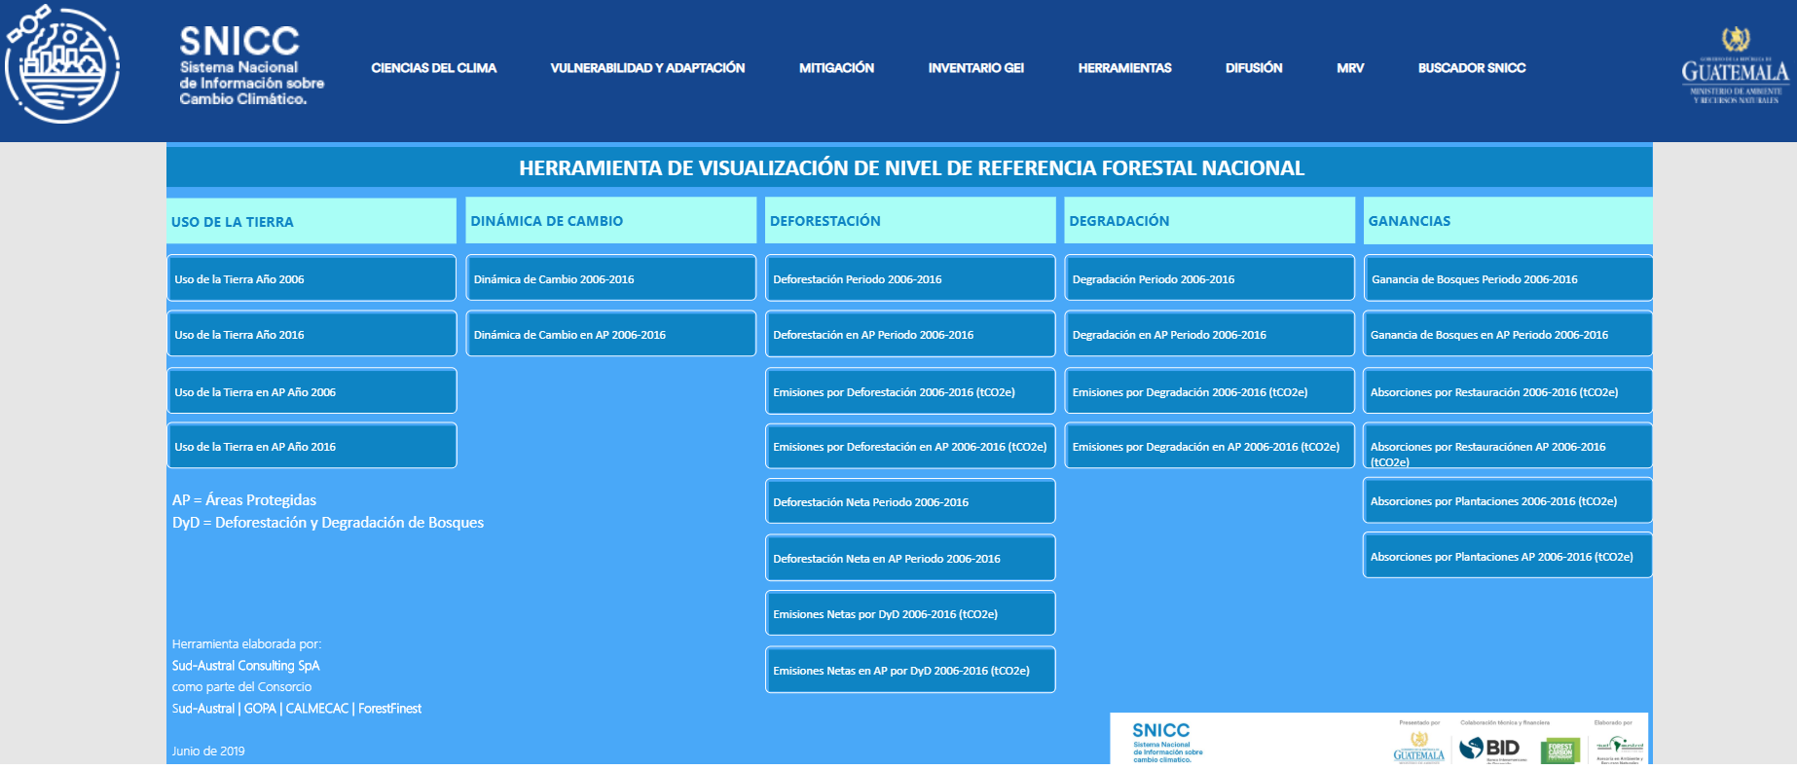

Figura 2. Herramienta para el reporte de los datos de actividad correspondientes a la malla de puntos del Nivel de Referencia de emisiones Forestales de Guatemala 2006 - 2016

A través de esta herramienta el usuario podrá generar informes o reportes para diferentes temas y escalas de análisis, por ejemplo:

* Cobertura de bosque 2006
* Cobertura de bosque 2016
* Pérdidas y ganancias de bosque entre el periodo 2006 -2016
* Degradación de bosque 2006 – 2016

El análisis y reporte de los datos es posible realizarlos para diferentes escalas como ser: Departamentos, municipios, dinámica de cambio, emisiones, absorciones de CO2e, entre otros.

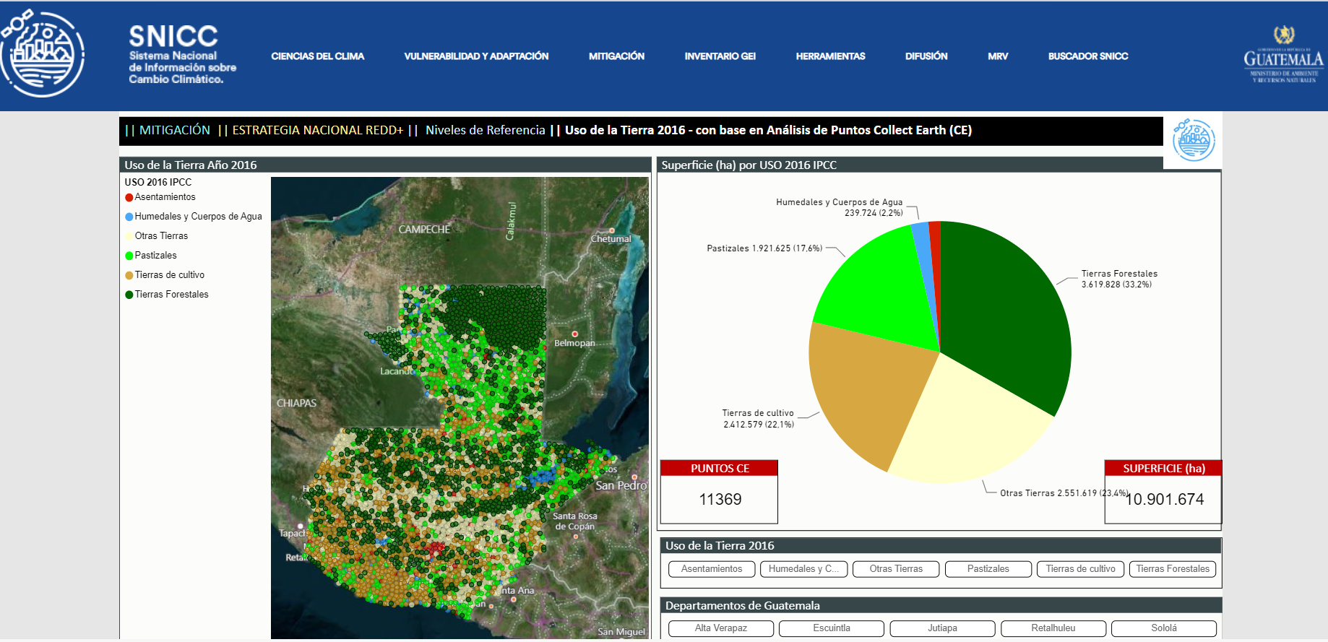

Figura 4. Ejemplo de reportes gráfico-numérico y geográfico utilizando la Herramienta del Mapa de la dinámica de cambio en la cobertura forestal periodo 2006 – 2016 de Guatemala

Adicionalmente, se encuentra disponible una nota técnica en la cual se reportan detalles metodológicos, antecedentes y resultados correspondientes al mapa de la dinámica de cambio en la cobertura forestal periodo 2006 – 2016 de Guatemala, el reporte está disponible en el siguiente enlace: <https://www.dropbox.com/s/y9z6rdhffin5zkx/Reporte_Datos_de_Actividad_web.docx?dl=0>

# Ejemplo de reporte de datos de actividad periodo 2006 - 2016

Un ejemplo de reporte se puede asociar en conocer la pérdida anual de bosque por los diferentes departamentos del país. Para conocer esa cifra, ingresamos a la herramienta de análisis, seleccionamos estadísticas por departamento y obtenemos el reporte en el cual se indica que el departamento con mayor pérdida anual de bosque es Petén con 29,480 ha/año, seguido de Izabal con 3,547 ha/año, Alta Verapaz con 3,246 ha/año y sucesivamente se encuentran las estadísticas para cada uno de los departamentos. Igual análisis se puede realizar para los municipios, las cuencas hidrográficas, las áreas protegidas, entre otros. A continuación, se presentan los pasos requeridos para generar el reporte antes descrito.

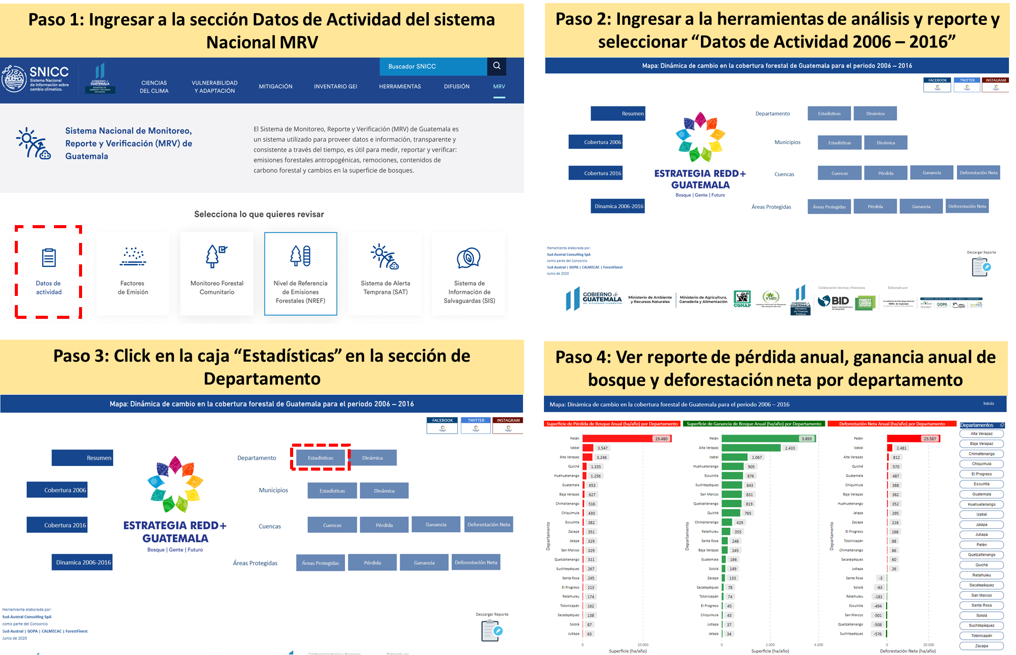

Figura 8. Ejemplo de un reporte asociado a los datos de actividad periodo 2006 – 2016 de Guatemala

1. FCPF, 2013. Marco metodológico del Fondo de Carbono del Fondo Cooperativo para el Carbono de los Bosques. pág.29 - 30
2. FCPF, 2019. Carbon Fund Emission Reductions Program Document (ER-PD) ER Program Name and Country: Guatemala Programa Nacional de Reducción y Remoción de Emisiones de Guatemala Date of Submission or Revision: 30 de Agosto 2019. Pág. 311-312.
3. Ley para regular la reducción de la vulnerabilidad, la adaptación obligatoria a los efectos del cambio climático y la mitigación de los gases de efecto invernadero (Decreto 7-2013), del Congreso de la República de Guatemala, señala en su Artículo 22*.* 